目录

摘要 3

1.系统方案 4

1.1方案比较与选择 4

1.1.1控制器选用 4

1.1.2显示器选用 4

1.1.3传感模块选用 5

1.1.4机械结构选用 6

1.2系统设计框图 6

1.3系统理论分析与计算 6

1.3.1 通道值随纸张个数的变化趋势 6

2.测试方案与测试结果 7

2.1测试图表 8

2.2测试数据分析 8

3.硬件电路设计 9

3.1 FDC2214电路图 9

4.程序设计 10

4.1 程序功能描述 10

4.2程序设计思路 11

4.3程序流程图 11

附录1.参考文献 12

附录2.仪器设备清单 13

附录3.源程序 14

# 摘要

本系统以stm32F103单片机作为整个系统的控制核心，使用FDC2214电容传感器为纸张计数显示装置的检测核心。系统由stm32最小系统控制模块、FDC2214传感模块、LCD显示模块组成。同时机械结构简单易操作，经过机器学习得出每张纸对应电容值的阈值区间，通过建模得出纸张数与电容值的函数关系库，检测时通过匹配函数关系库，得出纸张数，能够实现高精度的检测数值，误差较小。

This system takes stm32F103 as the control core of the whole system, and uses FDC2214 capacitive sensor as the detection core of the paper counting display device. The system consists of STM32 minimum system control module, FDC2214 sensor module and LCD display module. At the same time, the mechanical structure is simple and easy to operate. Through machine-learning, the threshold range of capacitance corresponding to each sheet of paper is obtained. The functional relationship library between the number of sheets and capacitance value is obtained by modeling. The number of sheets is obtained by matching function relationship library during detection, which can achieve high-precision detection value with less error.

# **1.系统方案**

## 1.1方案比较与选择

本系统主要由单片机控制模块、传感模块、显示模块组成，下面分别论证这几个模块的选择。

### 1.1.1控制器选用

方案一：采用STC系列单片机

特点：1、抗干扰能力强

2、单片机时钟有防外部电磁辐射功能

3、功耗较高，5V供电

4、8位，运行速度慢

5、无硬件乘法器，乘除法运算都为4周期指令

6、单片机内集成资源少。

方案二：采用STM32系列单片机

特点：1、使用用途非常广泛的arm内核

2、集成了非常丰富的接口，通信模块以及其他功能模块

3、开发工具，比较齐全，开发资料也比较丰富

4、32位，3.3V供电

5、功耗低，运算速度快

本研究所需资源比较多，而且纸张检测需要有实时性和高效性。采用STM32系列单片机相对STC而言运算速度快，外设资源丰富，而且接口丰富，更满足设计需求。通过比较，我们选择方案二。

### 1.1.2显示器选用

方案一：OLED显示

特点：1、厚度可以小于1毫米，仅为LCD屏幕的1/3，并且重量也更轻  
　　 2、固态机构，没有液体物质，因此抗震性能更好，不怕摔  
　　 3、响应时间是LCD的千分之一，显示运动画面绝对不会有拖影的现象  
　　 4、抗震荡，耐低温  
　　 5、不能实现大尺寸屏幕的量产  
　　 6、寿命短

方案二：LCD显示

特点：1、是字符型液晶，显示字母和数字比较方便

2、控制简单

　 3、微功耗，体积小

4、显示内容丰富

5、超薄精巧

6、成本较低

OLED采用SPI通信，引脚比较少，综合考虑系统功能，采用方案二LCD进行显示.

### 1.1.3传感模块选用

方案一：fdc2214电容传感芯片

特点：1、低功耗、低成本且高分辨率

2、适用于接近度检测、手势识别等各类应用

3、抗噪声和 EMI、高分辨率、高速、多通道电容

4、支持宽激励频率范围，可为系统设计带来灵活性

方案二**：PWM-DAC间接测量**

特点：1、电路搭建较方便2、数据采集不连贯3、只适用于少数纸张测量4、精度不高5、滤波器截止频率，傅里叶变换计算较复杂

考虑到整个系统对于灵敏度要求较高，综合比较，采用方案一fdc2214电容传感芯片。

### 1.1.4机械结构选用

方案一：固定距离极板分布

特点：1、结构简单

2、由于固定距离，测量上限受影响

3、易受其他环境因素干扰

4、纸张未被压紧，测量数据值飘忽不定

方案二：上压式极板分布

特点：1、结构不稳定，两极板很难对齐，导致数据偏差较大

方案三：本夹式上下极板分布

特点：1、结构简单

2、由于夹子运动轨迹一定，上下极板可以很容易对齐且不会发生相对位移，进而使测试数据较为稳定

3、夹子张角一定，进而限制了测量上限

综合考虑系统需求，选用方案三。

## 1.2系统设计框图

蜂鸣器通知

STM32F103ZET6

传感平面

LCD交互界面

FDC2214

## 1.3系统理论分析与计算

### 1.3.1 通道值随纸张个数的变化趋势

当采用固定距离极板分布时，通道值与纸张个数的函数关系曲线如图一所示，由图可知，单张纸对应的电容值范围是很广的，而且相邻的纸张个数间存在不可避免的交集，系统稳定性很差、误差极大，这对测试是很不利的。

当采用本夹式上下极板分布时，随着时间的递增，我们不断地增加纸张数。由图可见，极板间电容值与纸张数间接呈现极为稳定的线性关系，是我们采用此结构的理论基础。

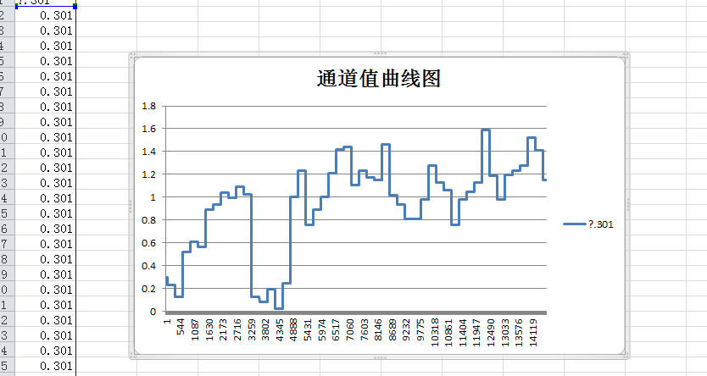

图一

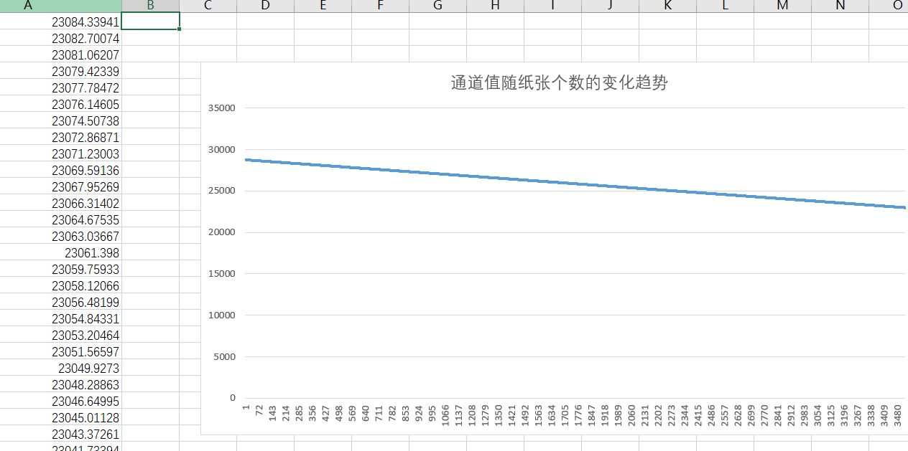

图二

2.测试方案与测试结果

## 2.1测试图表

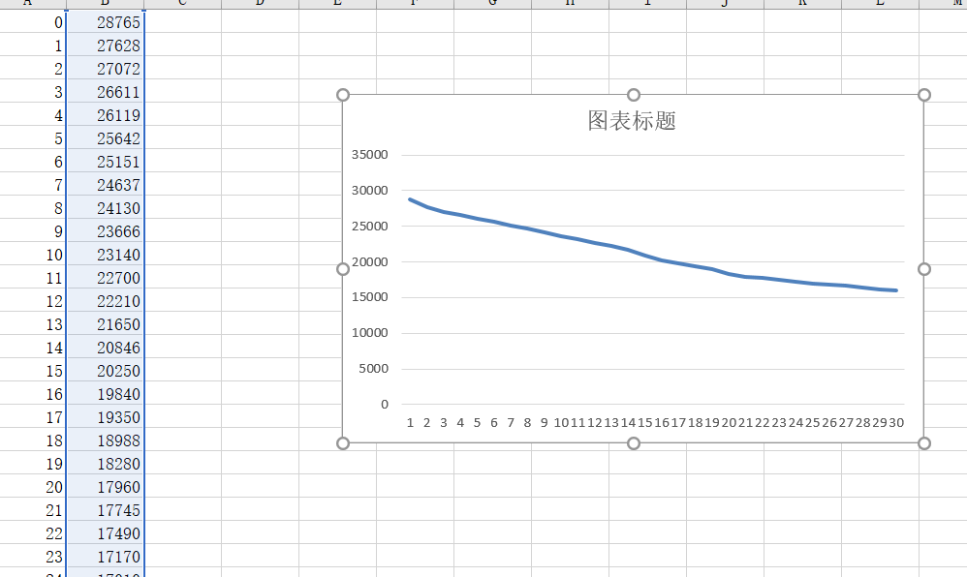

图一

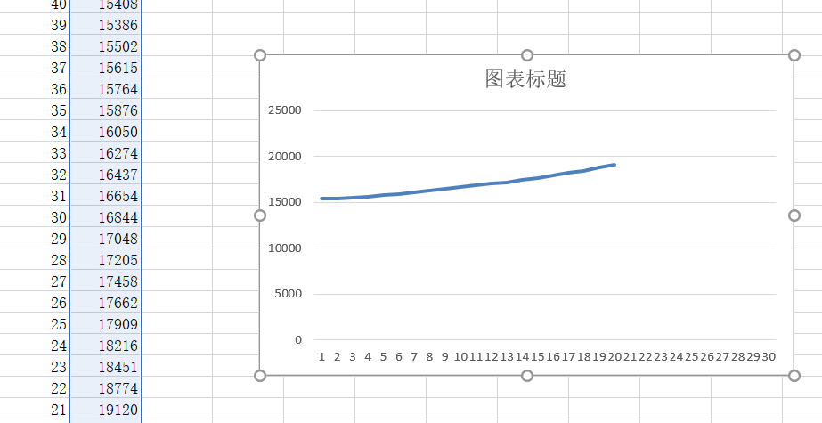

图二

## 2.2测试数据分析

由上图一可以看出，在测试阶段，纸张数在20张以下时，可以求出较为稳定的关系值K1，在20张以上，又呈现出较为稳定的关系值K2。在此基础上，我们又对20张到40张进行纸张数递减测试见上图二，发现了同上的规律信息。

即：纸张数和对应电容值呈现较为稳定的分段函数。所以我们在建立函数关系库的模型时，便采用了分段建立的思想，使测试阶段的测试值稳定可靠。

# 3.硬件电路设计

本系统采用STM32主控连接LCD显示屏、键盘、以及FDC2214电容式接近感应电容传感器模块。由于硬件连接简单，不需要特别自制复杂PCB电路板。本系统采用的主控为STM32F103ZET6系统板，具有高达112个的快速I/O端口，13个通信接口，集成嵌入式Flash和SRAM存储器的ARM Cortex-M3内核。和8/16位设备相比，ARM Cortex-M3 32位RISC处理器提供了更高的代码效率。内置多达512KB的嵌入式Flash，可用于存储程序和数据。多达64KB的嵌入式SRAM可以以CPU的时钟速度进行读写。大大降低了整个系统进行纸张检测的分析时间。FDC2214电容式接近感应电容传感器采用两片铜板作为电容极板。

## 3.1 FDC2214电路图

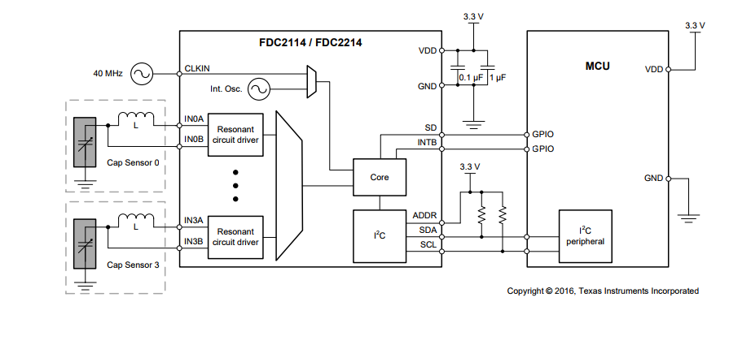

图1FDC2214简化电路图

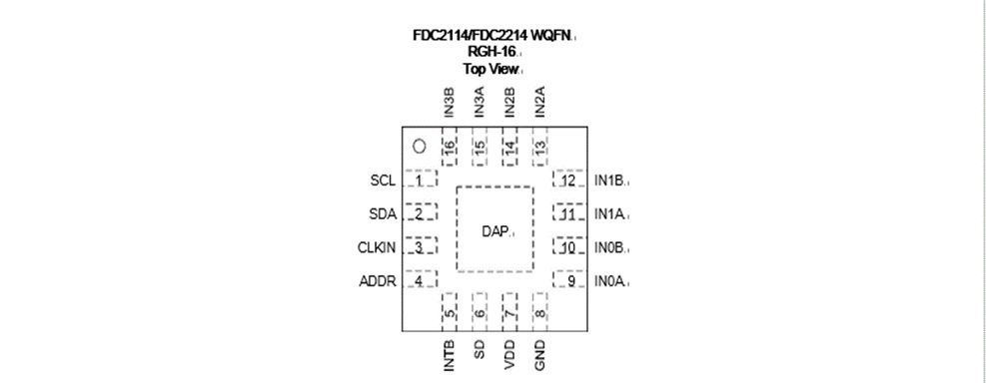

图2 FDC2214引脚图

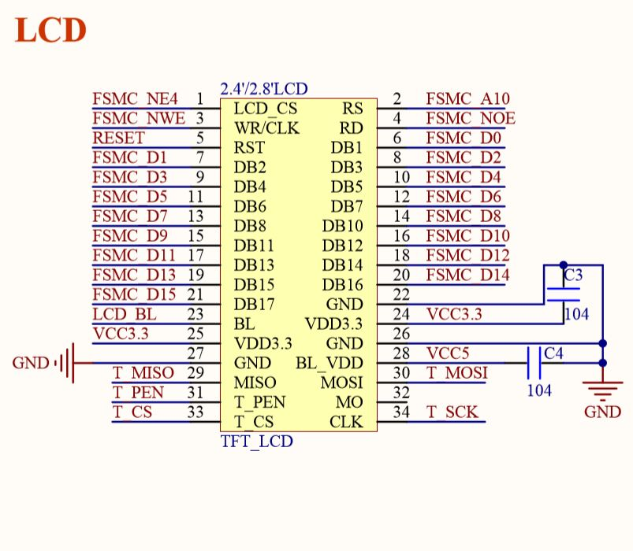

图3 TFT-LCD引脚图

# 4.程序设计

## 4.1 程序功能描述

（1）FDC2214模块实现功能：采集二路通道传感平面电容值，包括采集不同数量的纸张所对应的电容信息，通过I²C通信传输给控制器进行处理分析。

（2）LCD显示部分：显示当前模式和最后的纸张数量，例如“训练模式”，“XX张纸”。

## 4.2程序设计思路

放入纸张后之后，FDC2214检测电容值，在训练模式一段时间内采集每张纸对应的电容值范围、阈值等信息。采集完毕，将得到的阈值、范围等信息建立函数关系库。测试阶段，将采集的两个通道的电容值与函数库的数据区间相比较，匹配得出测得电容值所属的数据区间，从而得到纸张数量，最后在LCD显示屏上显示结果。

## 4.3程序流程图

系统初始化

训练模式

测试模式

判断模式

将该时刻传感器得到的数据与函数关系库进行匹配对比，得出纸张数。

一段时间内采集数据，得到当前状态的数据范围，阈值。

根据阈值、数据范围建立函数关系库。

# 附录1.参考文献

[1] 何立民 .《单片机高级教程应用设计》 .北京：北京航空航天大学出版社， 2000

[2] 吴建平 .《传感器原理及应用》 .北京：机械工业出版社， 2009

[3] 郁有文 .《传感器原理及工程应用》.西安：西安电子科技大学出版社， 2008

[4] 樊昌信，曹丽娜，通信原理[M].北京:国防工业出版社，2007.

[5] 康华光.电子技术基础(模拟部分)[M) .北京高等教育出版社，2006.

[6] 陈大钦，电子技术基础实验[M] 高等教育出版社，2000

[7] 周志华，机器学习，清华大学出版社，2016

[8] 李航，统计学习方法，清华大学出版社，2012

[9] Rumelhart D E, Hinton G E, Williams R J. Learning representations by back-propagating errors.[J]. 1986, 323(6088):399-421.

[10] Cover T M, Hart P E. Nearest neighbor pattern classification. IEEE Trans Inf Theory IT-13(1):21-27[J]. IEEE Transactions on Information Theory, 1967, 13(1):21-27.

[11] Daral N. Histograms of Oriented Gradients for Human Detection[J]. Proc. of CVPR, 2005, 2005.

[11.1] Histograms of Oriented Gradients for Human Detection. Dalai,N,B.Triggs. Computer Vision and Pattern Recognition, 2005.CVPR 2005.IEEE Computer Society Conference on . 2005

[12] Kazemi V, Sullivan J. One Millisecond Face Alignment with an Ensemble of Regression Trees[C] Computer Vision and Pattern Recognition. IEEE, 2014:1867-1874.

[13] David J. Hand and Robert J. Till（ 2001）. A Simple Generalization of the Area Under the ROC Curve for Multiple Class Classification Problems . Machine Learning , 45(2), 171 – 186 .

# 附录2.仪器设备清单

|  |  |  |
| --- | --- | --- |
| 名称 | 规格 | 数量 |
| STM32最小系统板 | STM32F103ZET6 | 1 |
| 按键 | 10*10*5MM | 5 |
| 双面覆铜板 | 50*50MM | 2 |
| FDC2214 EVM 板 | 4通道 | 1 |
| 亚克力板 | 200*50MM | 3 |
| 杜邦线 | 40CM/CM | 15 |
| TFT-LCD显示屏 | 4.3’ | 1 |
| LED发光二极管 | 2.2V | 4 |
| 蜂鸣器 | 有源/5V | 1 |
| 开关电源 | 220V(AC)-12V(DC) | 1 |
| 船型开关 | 20*10*10MM | 1 |
| 降压模块 | 5V/3.3V | 2 |
| 3M铜柱 | 15/40MM | 20 |

# 附录3.源程序

/**************硬件引脚***********************

key0 PF3

key1 PD2

key2 PD3

key3 PG1

LED PB9

BEEP PG12

FDC2214_SCL PB10

FDC2214_SDA PB11

**********************************************/

int main(void)

{

delay_init(); //延时函数初始化NVIC_PriorityGroupConfig(NVIC_PriorityGroup_2);

//设置NVIC中断分组2:2位抢占优先级，2位响应优先级uart_init(115200); //串口初始化为115200

OLED_Init();

LED_Init();//初始

while(FDC2214_Init());

temp0 = Cap_Calculate(0);//读取初始值

temp1 = Cap_ Calculate(1);

temp2 = Cap_Calculate(2);

temp3 = Cap_Calculate(3);

TIM5_Ctrl_Init(1000 - 1, 7200 - 1);

EXTIX_Init();

LCD_Init();

POINT_COLOR = RED;

printf("RESET\r\n");

TIM3_Int_Init(1000 - 1, 7200 - 1);

while(1)

{

LCD_ShowNum(20, 20, paper_num, 3, 24); //显示一个数字

LCD_ShowxNum(30, 204, paper_num, 3, 24, 0);

key_scan();

if(train_flag == 1) //按键被按下

{

LCD_ShowString(50, 156, 240, 24, 24, "训练模式，自校准");

train_flag = 1;

LED = 0;

if(flag == 1) //定时器中断

{

flag = 0; //定时中断标志位清零

value_buf[exti_flag] = C_DATA;

//向数组里存传感器数据

exti_flag++; //中断标志位加1

LCD_ShowString(50, 180, 240, 24, 24, "生成数据库......");

}

if(exti_flag == N)

{

exti_flag = 0;

for (i = 0; i < N - 1; ++i) //比较n-1轮

{

for (j = 0; j < N - 1 - i; ++j)

//每轮比较n-1-i次,

{

if (value_buf[j] < value_buf[j + 1])

{

temp = value_buf[j];

value_buf[j] = value_buf[j + 1];

value_buf[j + 1] = temp;

}

}

}

data_min[ paper_num - 1] = value_buf[N - 1];

//将排序完的数据从小到大排序后存放到匹配的数组中

data_max[ paper_num - 1] = value_buf[0];

train_flag = 0;

LCD_ShowxNum(30, 204, paper_num, 3, 24, 0);

LCD_ShowString(70, 204, 240, 24, 24, "张训练结束");

LED = 1;

}

}

if(test_flag == 1)//开始测试

{

LCD_ShowString(50, 180, 240, 24, 24, "开始检测......");

if(flag == 1) //定时器中断

{

flag = 0; //定时中断标志位清零

value_buf[exti_flag] = C_DATA;

//向数组里存传感器数据

exti_flag++; //中断标志位加1

}

if(exti_flag == N)

{

exti_flag=0;

for(i=0;i<N;i++)

{

sum=sum+value_buf[i];

}

sum=sum/(N-1);

}

for(i = 0; i < M; i++)

{

if( sum> data_min[i] && data_max[i] >sum)

{

printf("%d张\r\n", i + 1);

printf("imin = %3.3f\r\n", data_min[i]);

printf("imax = %3.3f\r\n", data_max[i]);

LCD_ShowxNum(30, 404, i + 1, 3, 24, 0);

test_flag = 0;

}

}

if(LCD_flag==1)

{

LCD_flag=0;

LCD_Clear(WHITE); //清屏

}

}

}

}